세계 지도 위젯
세계 지도 위젯은 쿼리 결과를 세계 지도에 표시합니다.
이 위젯을 이용하려면 데이터 쿼리 결과에 위도와 경도, 또는 ISO 국가코드 값을 갖는 필드가 포함되어 있어야 합니다. geoip 룩업을 참조하도록 lookup 쿼리문을 작성하면 위도, 경도, ISO 국가코드를 사용할 수 있습니다(geoip 룩업은 로그프레소 플랫폼에 내장되어 있습니다). 예제에 있는 데이터 쿼리문을 참고해서 응용하시기 바랍니다.
geoip 룩업은 로그프레소 플랫폼 패키지가 새로 릴리스될 때마다 업데이트된 버전을 포함해서 배포합니다.
위젯 속성
세계 지도 위젯의 속성은 다음과 같습니다.
기본 정보
지도 타입
마커 지도와 영역 지도 중 하나를 선택합니다(기본값: 마커 지도).
마커 지도
위도와 경도로 정의된 좌표에 범례를 의미하는 원 크기로 쿼리 결과를 보여줍니다. 다음 그림은 지도 타입이 마커 지도일 때 설정할 수 있는 설정 항목들입니다.
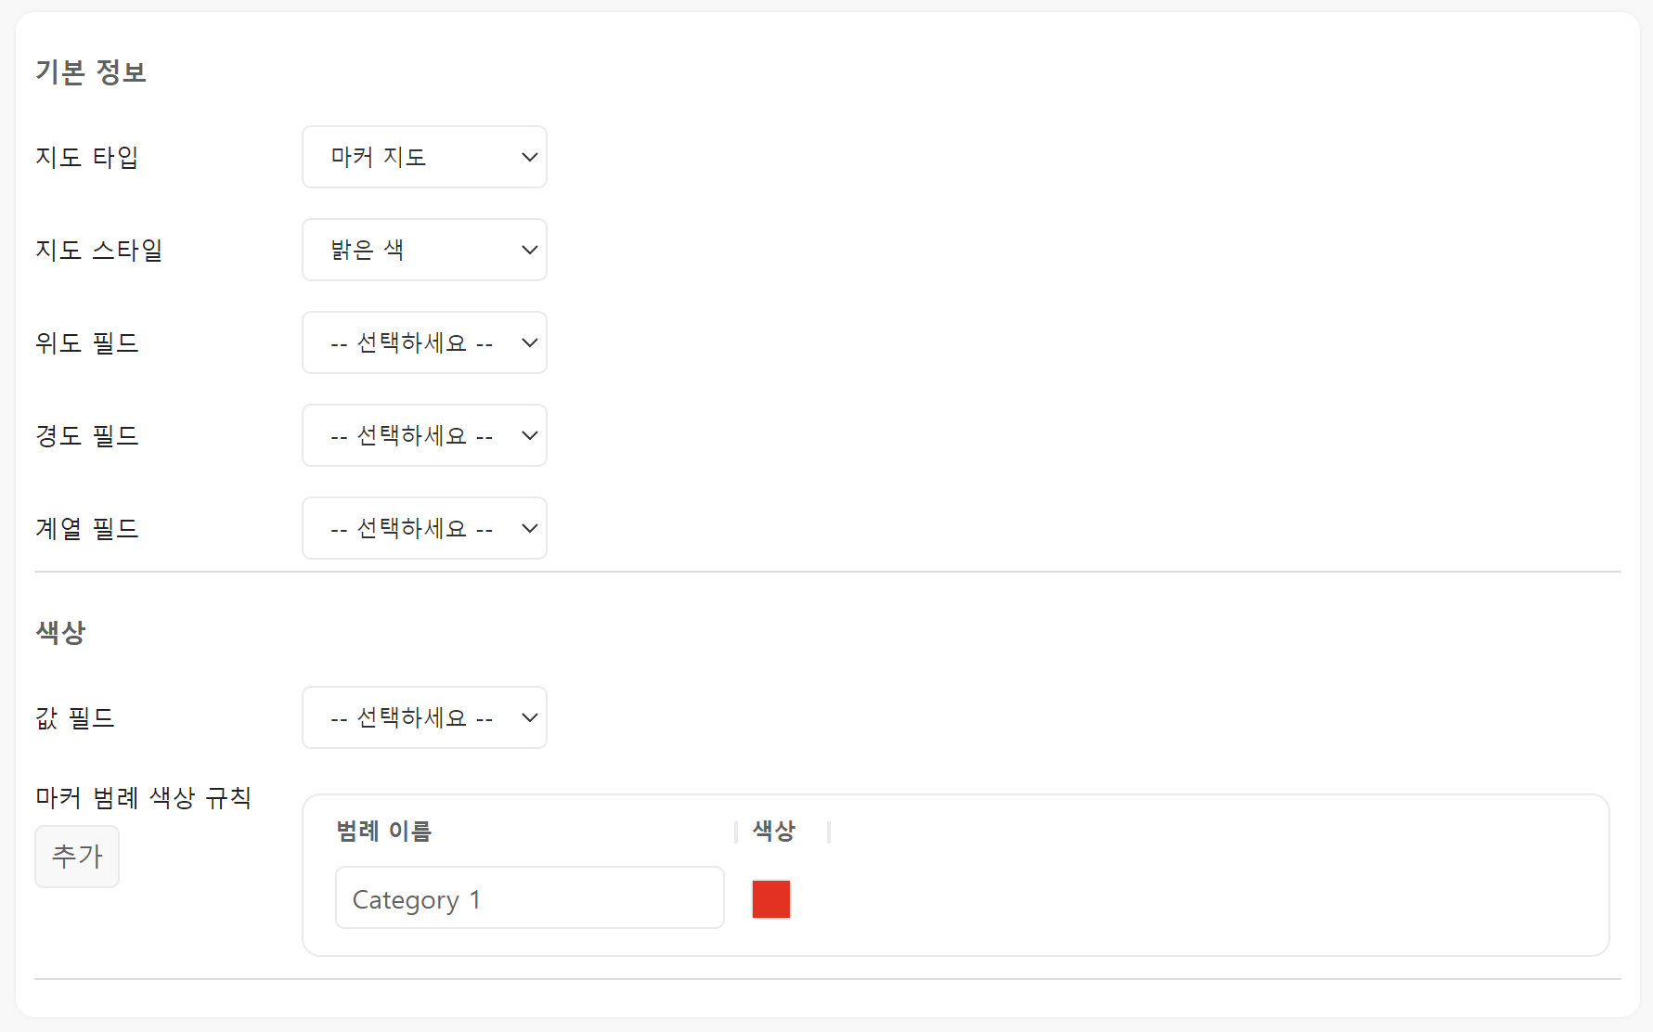
영역 지도
국가 코드를 기준으로 색을 이용해 쿼리 결과를 보여줍니다. 다음 그림은 지도 타입이 마커 지도일 때 설정할 수 있는 설정 항목들입니다.
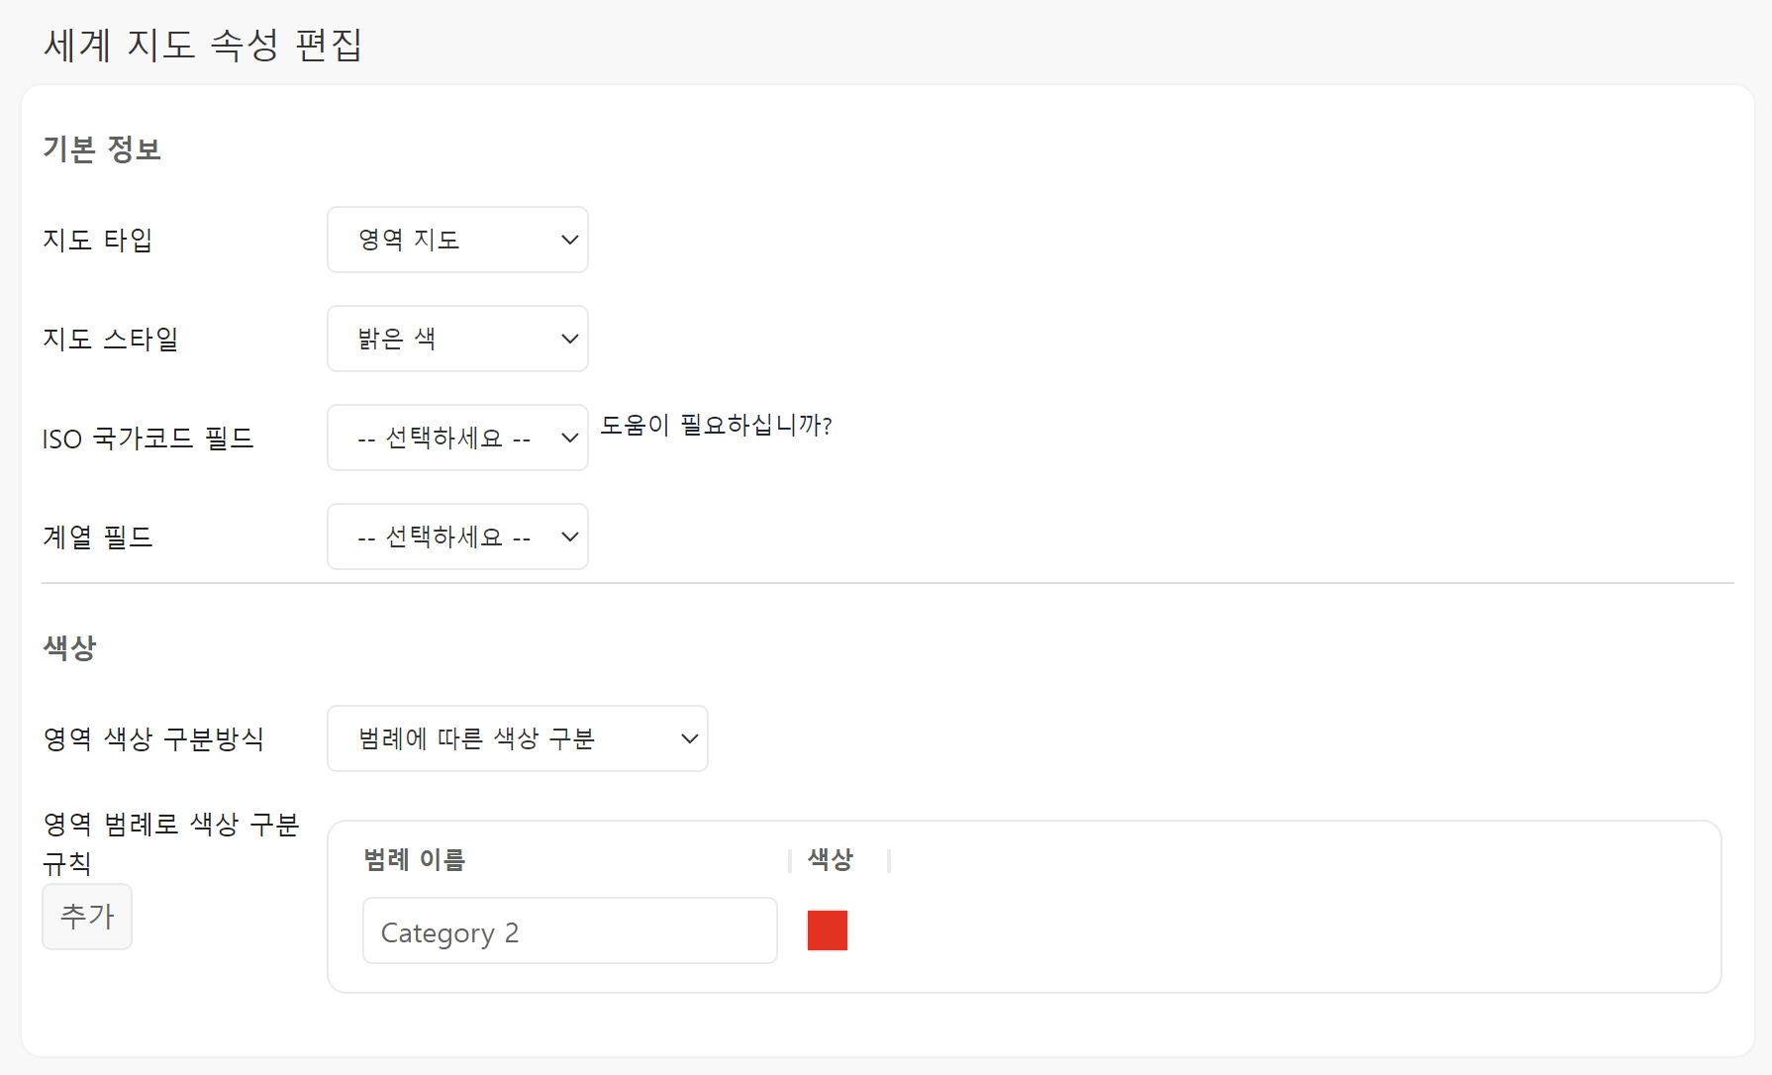
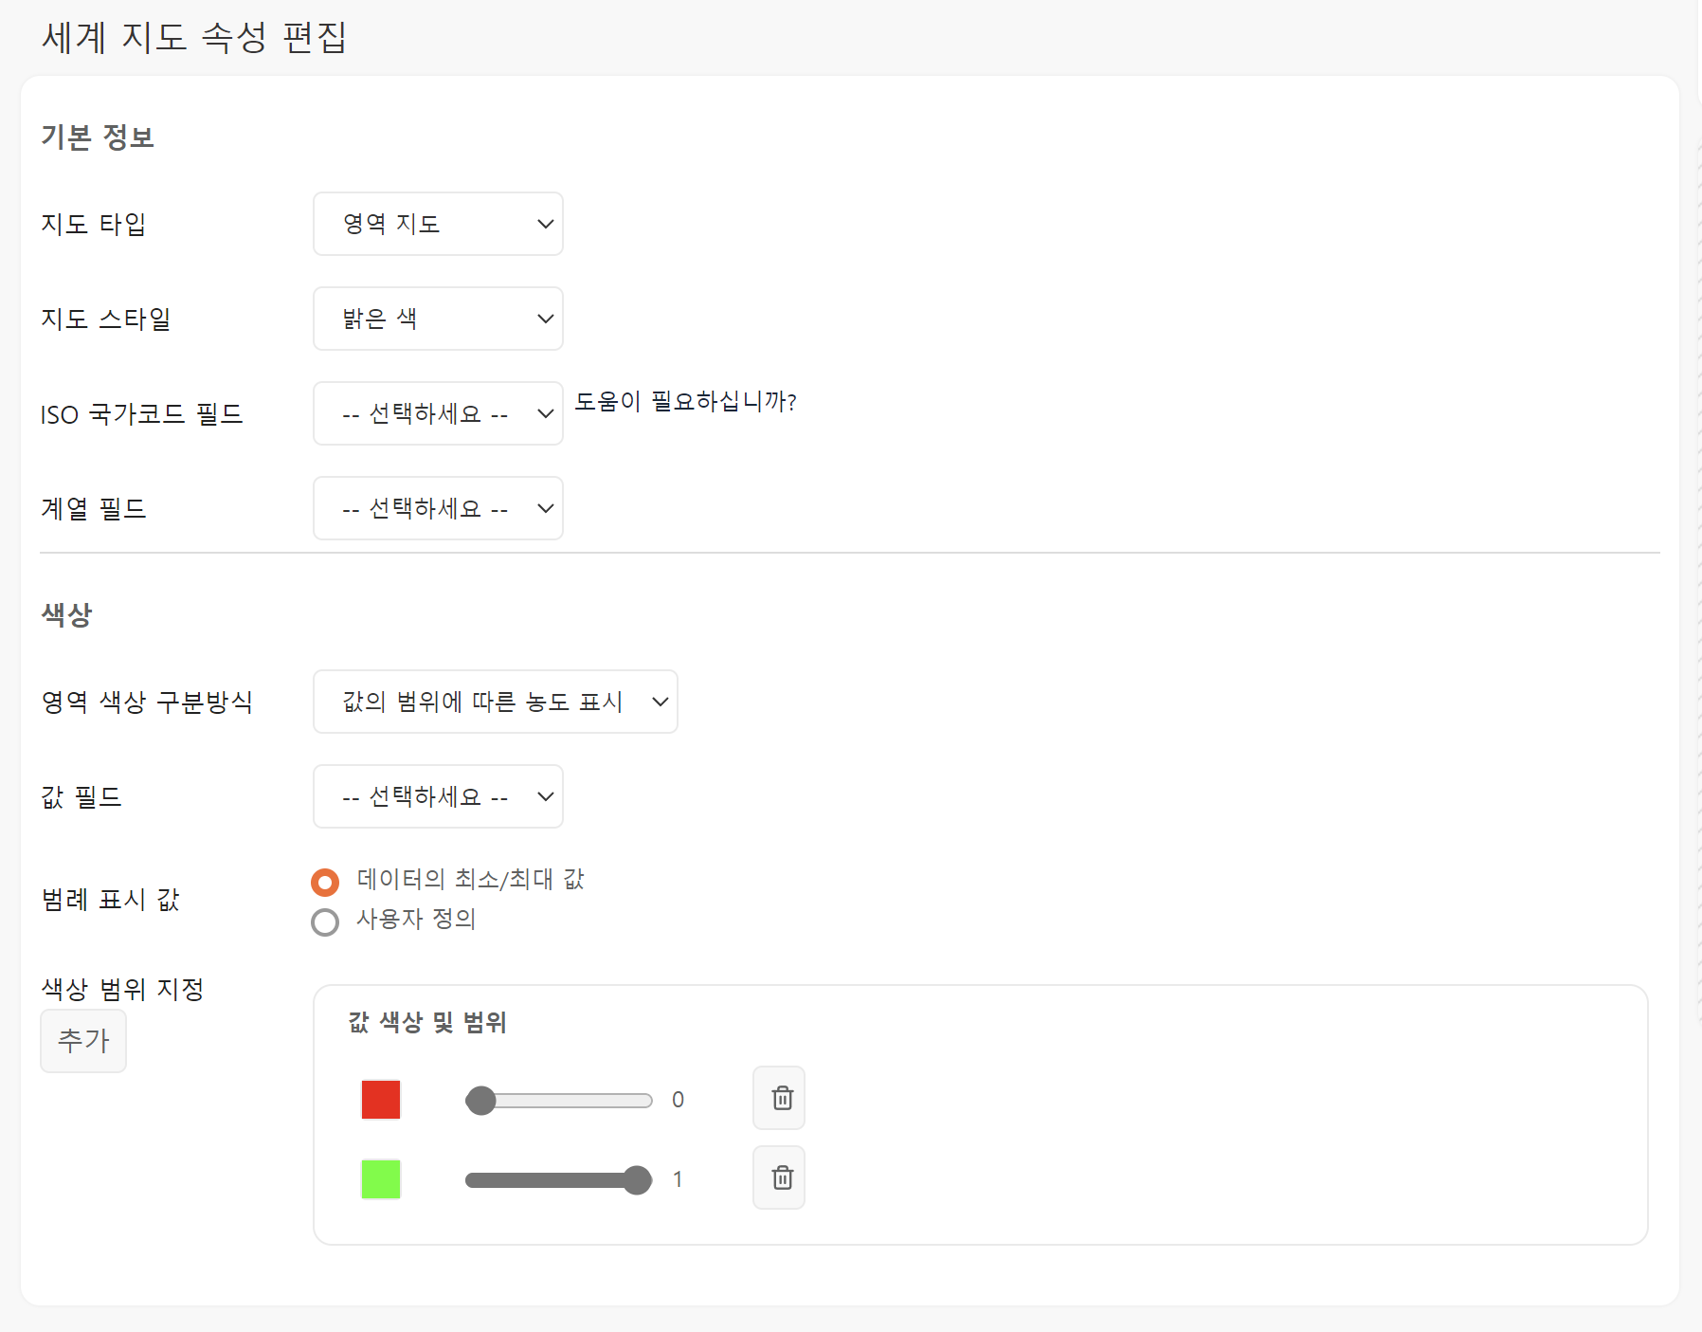
지도 스타일
밝은 색, 어두운 색 중에서 선택합니다.
위도 필드
(지도 타입이 마커 지도일 때) 위도 값을 갖는 필드를 지정합니다.
경도 필드
(지도 타입이 마커 지도일 때) 경도 값을 갖는 필드를 지정합니다.
ISO 국가코드 필드
(지도 타입이 영역 지도일 때) KR, US와 같이 2자리 대문자로 표기되는 ISO 국가코드 값을 갖는 필드를 목록에서 선택합니다.
계열 필드
세계 지도에 범례로 표시하고자 하는 필드를 목록에서 선택합니다.
색상
값 필드
지도 타입이 마커 지도일 때, 위도와 경도로 지정된 위치에 표시할 마커의 크기를 결정할 숫자값 필드를 목록에서 선택합니다.
지도 타입이 영역 지도일 때, 영역의 색 농도를 결정할 숫자값 필드를 목록에서 선택합니다.
마커 범례 색상 규칙, 영역 범례로 색상 구분 규칙
범례에 사용할 범례 이름과 색상을 지정합니다.
범례 이름
계열 필드에 표시되는 값 중에서 지도에 표시할 값을 입력합니다.
색상
범례에 적용할 색상을 선택합니다.
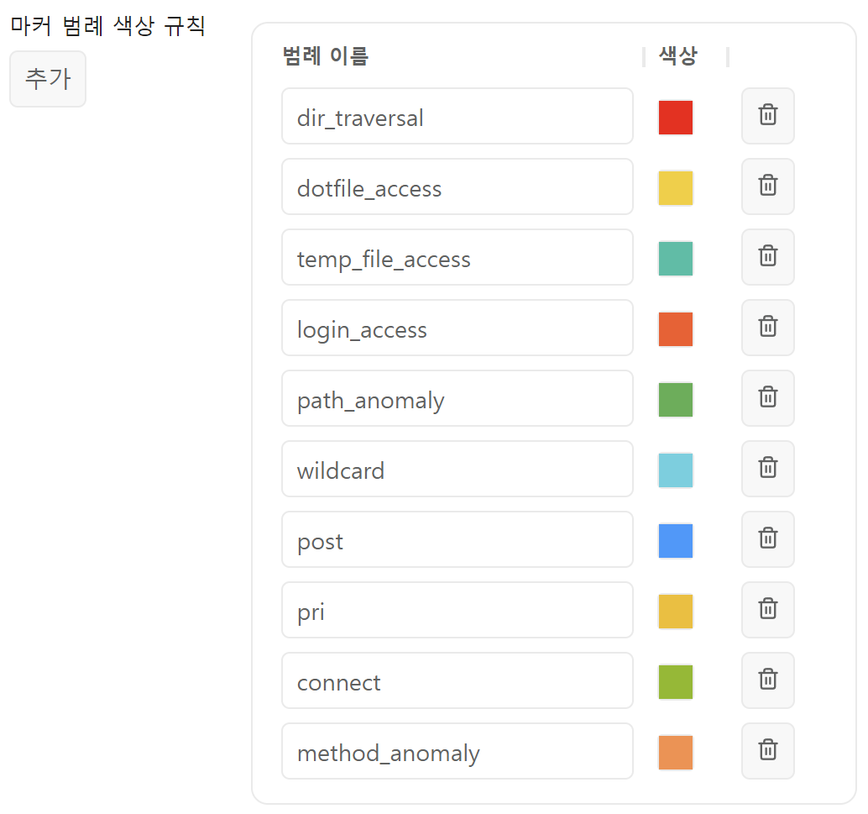
지도 타입이 "영역 지도"이고, 영역 색상 구분방식이 "범례에 따른 색상 구분"일 때, 영역(국가)에 표시할 계열 필드 값이 중복되지 않고 하나가 되도록 데이터 쿼리문을 구성해야 합니다.
영역 색상 구분방식
(지도 타입이 영역 지도일 때) 영역에 색상을 적용하는 방식을 선택합니다.
범례에 따른 색상 구분
ISO 국가 코드 값에 따라 다른 색상을 적용합니다.
값의 범위에 따른 농도 표시
값 필드의 값에 따라 영역의 색 농도를 달리하여 표현합니다.
범례 표시 값
영역 색상 구분방식이 값의 범위에 따른 농도 표시일 때, 다음 중 하나를 선택합니다(기본값: 데이터의 최소/최대값)
데이터의 최소/최대값
값 필드의 최소값부터 최대값까지 모두 영역에 표시합니다.
사용자 정의
값 필드에서 특정한 범위의 값만 영역에 표시합니다.
계열 구분 사용
지도 타입이 영역 지도이고, 영역 색상 구분방식이 값의 범위에 따른 농도 표시일 때 사용할 수 있습니다. 계열 필드의 값 중에서 범례로 표시할 계열마다 각각 다른 색상을 지정할 때 사용합니다(기본값: 선택 해제).
계열 구분을 사용하면 색상 범위 지정에 계열 필드 값을 자동으로 할당합니다.
색상 범위 지정
값으로 설정한 컬럼의 값에 따라 표시할 색상을 지정할 수 있습니다.
계열 구분 사용을 선택한 경우, 범례 이름과 값 색상 및 범위를 자동으로 생성합니다.
계열 구분 사용을 선택하지 않으면 값 색상 및 범위만 사용할 수 있습니다.
예제
마커 지도
다음가 같은 속성을 갖는 마커 지도 위젯을 만들어보십시오.
- 위젯 이름: 지역별 의심스러운 웹 트래픽 규모
- 타입 선택: 세계 지도
- 데이터소스 선택: widget_example
- 쿼리문
- search
not (asn == "AS2635 AUTOMATTIC" or asn == "AS7018 ATT-INTERNET4")
and suspicious != "normal"
| lookup geoip src_ip output latitude, longitude | search isnotnull(latitude)
| stats count(suspicious) as occurrence by latitude, longitude, suspicious
- 새로고침 주기: 60초
- 지도 타입: 마커 지도
- 지도 스타일: 밝은 색
- 위도 필드: latitude
- 경도 필드: longitude
- 계열 필드: suspicious
- 값 필드: occurrence
- 마커 범례 색상 규칙
- dir_traversal
- dotfile_access
- temp_file_access
- login_access
- path_anomaly
- wildcard
- post
- pri
- connect
- method_anomaly
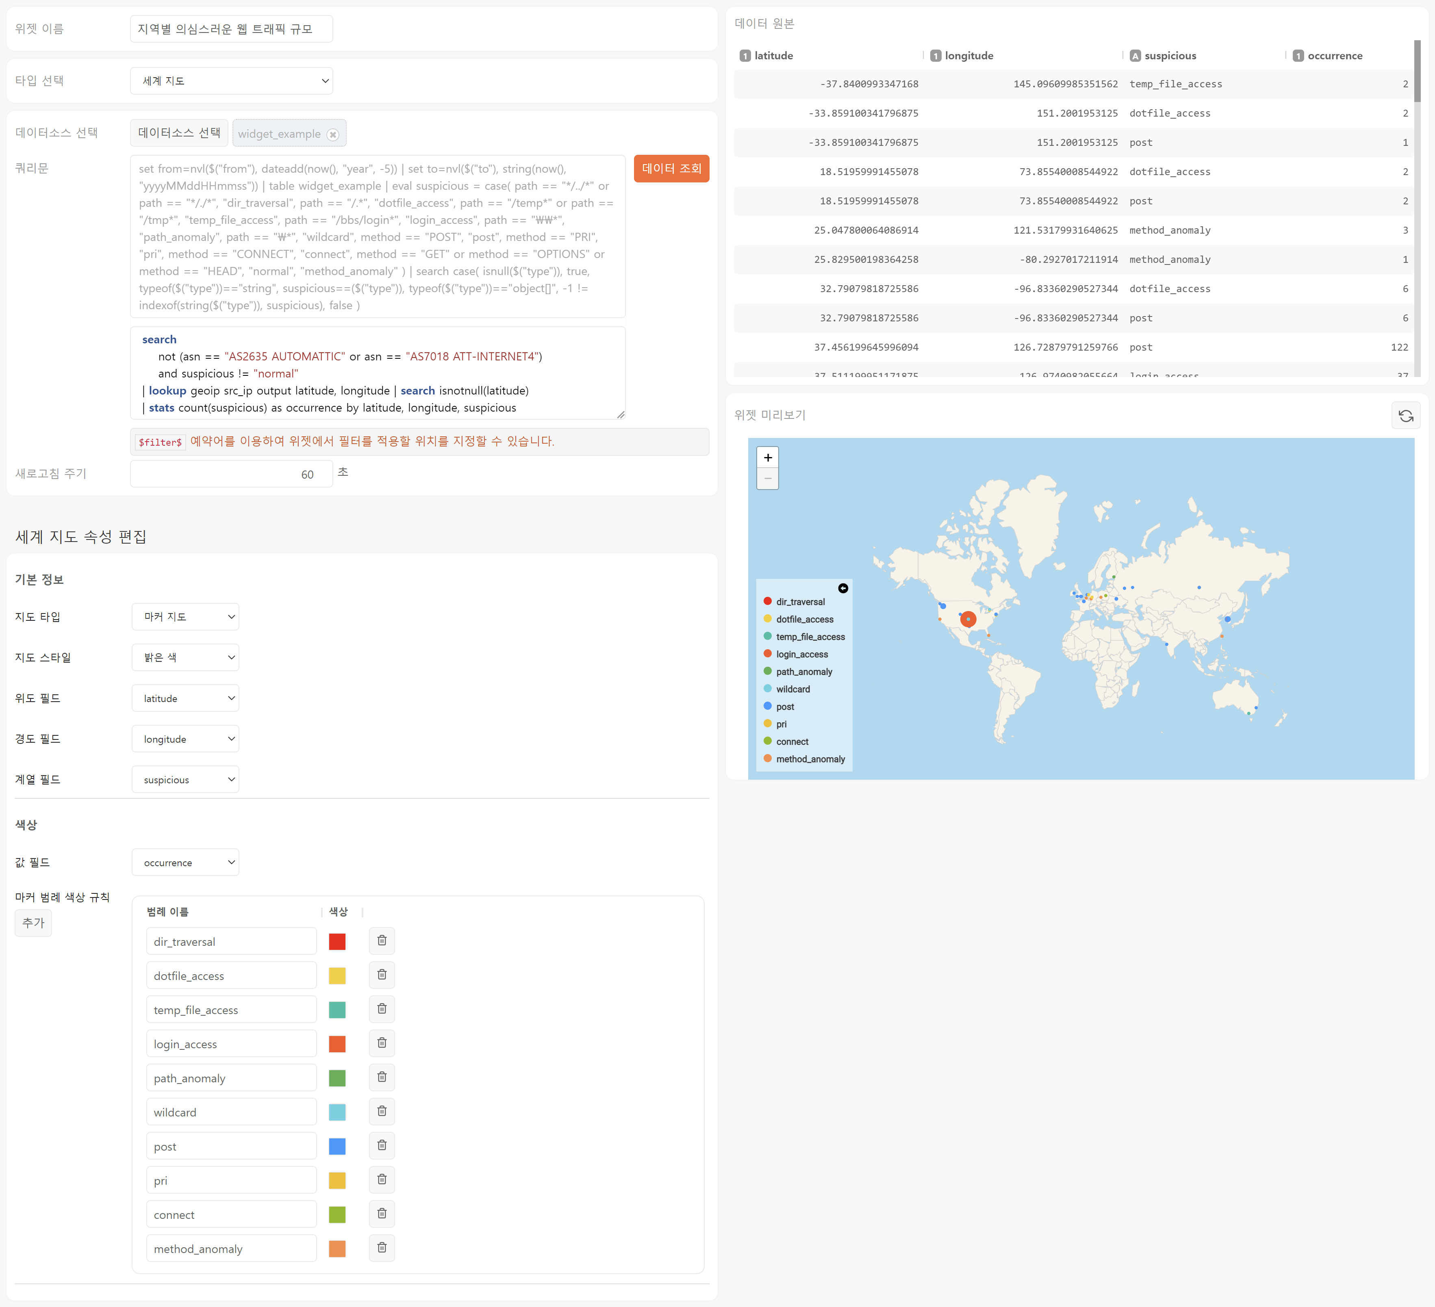
영역 지도
다음가 같은 속성을 갖는 마커 지도 위젯을 만들어보십시오.
- 위젯 이름: 국가별 의심스러운 웹 트래픽 규모
- 타입 선택: 세계 지도
- 데이터소스 선택: widget_example
- 쿼리문
- search
not (asn == "AS2635 AUTOMATTIC" or asn == "AS7018 ATT-INTERNET4")
and suspicious != "normal"
| stats count as occurrence by country | search isnotnull(country)
- 새로고침 주기: 60초
- 지도 타입: 영역 지도
- 지도 스타일: 어두운 색
- ISO 국가코드 필드: country
- 계열 필드: country
- 영역 색상 구분방식: 값의 범위에 따른 농도 표시
- 값 필드: occurrence
- 범례 표시 값: 데이터의 최소/최대값
- 계열 구분 사용: 선택 해제
- 색상 범위 지정: 값을 0, 1로 하여 추가
